НАЦІОНАЛЬНИЙ ТЕХНІЧНИЙ УНІВЕРСИТЕТ УКРАЇНИ

«КИЇВСЬКИЙ ПОЛІТЕХНІЧНИЙ ІНСТИТУТ імені Ігоря Сікорського» ФАКУЛЬТЕТ ПРИКЛАДНОЇ МАТЕМАТИКИ

# Кафедра системного програмування та спеціалізованих комп’ютерних систем

**Лабораторна робота №1**

з дисципліни **Бази даних і засоби управління**

*на тему: “Проектування бази даних та ознайомлення з базовими операціями СУБД PostgreSQL”*

Виконав:

студент ІІI курсу

групи КВ-12

Гусельніков А.О.

Перевірив:

Павловский В. І.

Київ – 2023

**Мета:** здобуття вмінь проектування бази даних та практичних навичок створення реляційних баз даних за допомогою PostgreSQL.

**Завдання:**

1. Розробити модель «сутність-зв’язок» предметної галузі, обраної студентом самостійно, відповідно до пункту «Вимоги до ER-моделі».
2. Перетворити розроблену модель у схему бази даних (таблиці) PostgreSQL.
3. Виконати нормалізацію схеми бази даних до третьої нормальної форми (3НФ).
4. Ознайомитись із інструментарієм PostgreSQL та pgAdmin 4 та внести декілька рядків даних у кожну з таблиць засобами pgAdmin 4.

**Опис предметної галузі**

Обрана мною предметна галузь – Платформа для бронювання та організації екскурсій та туристичних подорожей. Вона передбачає зручний інструментарій для бронювання та організації будь-яких заходів(у даному випадку це екскурсії та туристичні подорожі).

**Опис сутностей**

Згідно цієї області для побудови бази даних було виділено наступні сутності:

1. Організатори (Оrganizers).

Атрибути: ідентифікатор організатора, ім’я організатора, прізвище організатора, електронна пошта організатора.

Призначення: збереження даних щодо організаторів заходу.

1. Туристи (Tourists).

Атрибути: ідентифікатор туриста, ім’я туриста, прізвище туриста, електронна пошта туриста.

Призначення: збереження даних щодо туристів.

1. Заходи (Events).

Атрибути: ідентифікатор заходу, назва заходу, тип заходу, дата коли відбудеться, ідентифікатор адреси.

Призначення: збереження даних щодо заходів.

1. Номери телефонів (Phone_nums).

Атрибути: ідентифікатор номеру телефону, номер телефону, ідентифікатор туриста, якому він належить.

Призначення: збереження даних щодо контактних номерів телефонів туристів.

**Опис зв’язків між сутностями**

1. Зв’язок «Оrganizers» - «Events» є зв’язком N:M. Організатор може мати багато створених заходів, а може й не мати, у одного заходу може бути один або більше організаторів.
2. Зв’язок «Tourists» - «Events» є зв’язком N:M. Турист може забронювати місця у багатьох заходах, а може й не забронювати, захід може мати багато заброньованих місць, а може й не мати.
3. Зв’язок «Tourists» - «Phone_nums» є зв’язком 1:N. Кожен турист має ввести хоча б один контактний номер телефону та номер телефону має належати тільки одній людині.

Графічне подання концептуальної моделі «Сутність-зв’язок» зображено на рисунку 1.

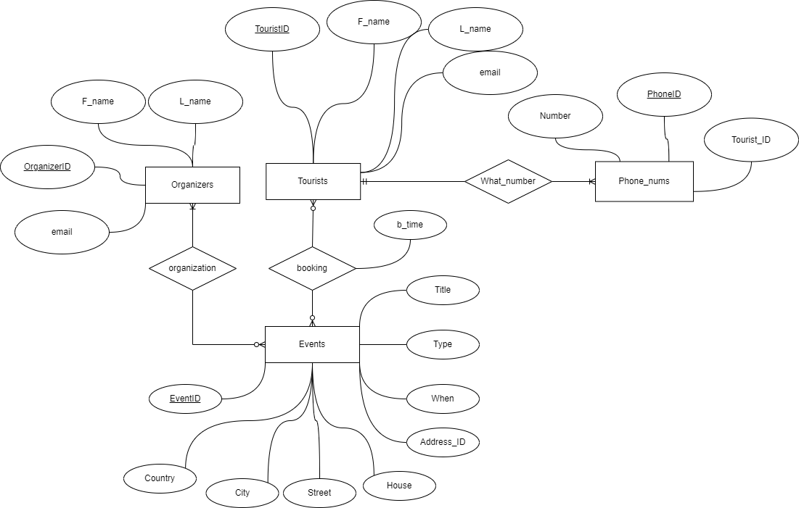

Рисунок 1 – ER-діаграма, побудована за нотацією Чена

**Перетворення концептуальної моделі у логічну модель та схему бази даних**

Сутність Оrganizers перетворено в таблицю Оrganizers з первинним ключем ОrganizerID та атрибутами F_name, L_name, email.

Сутність Tourists перетворено в таблицю Tourists з первинним ключем TouristID та атрибутами F_name, L_name, email.

Сутність Events перетворено в таблицю Events з первинним ключем EventID та атрибутами Title, Type, Date та зовнішнім ключем Address_ID. Та через те, що може відбуватись декілька заходів розташованих за одной адресою, створено додаткову таблицю Address з первинним ключем AddressID та атрибутами Country, City, Street, House.

Сутність Phone_nums перетворено в таблицю Phone_nums з первинним ключем PhoneID та атрибутом Number, та зовнішнім ключем Tourist_ID.

В логічній моделі неможливий безпосередній зв'язок М:N, а в концептуальній моделі він існує між сутностями Оrganizers і Events, та Tourists і Events. Для представлення зв'язку між сутностями Оrganizers і Events було введено допоміжну таблицю Оrganizers/Events з первинними та зовнішніми ключами Оrganizer і Event_o. Для представлення зв'язку між сутностями Tourists і Events було введено допоміжну таблицю Tourists/Events з первинними та зовнішніми ключами Tourist і Event_t, та первинним ключом booking_time.

Графічне подання логічної моделі «Сутність-зв’язок» зображено на рисунку 2.

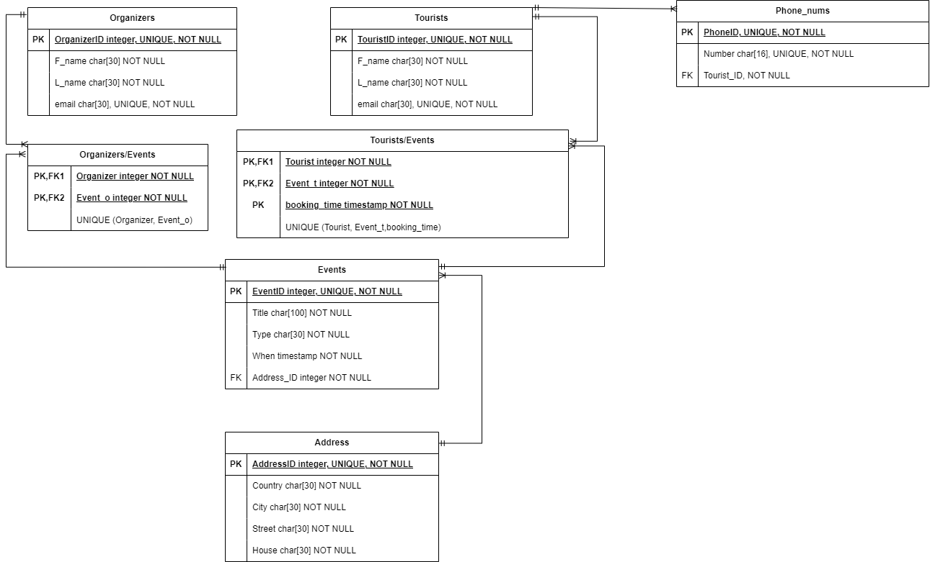

Рисунок 2 – Схема бази даних

Таблиця 1 ілюструє детальний перехід від однієї моделі до іншої.

Таблиця 1 – Опис об’єктів бази даних

|  |  |  |
| --- | --- | --- |
| Сутність | Атрибут | Тип атрибуту |
| **Оrganizers** – містить дані про організаторів. | **ОrganizerID** – унікальний ідентифікатор організатора | **integer** (число) |
| **F_name –** ім'я організатора | **character varying** (рядок) |
| **L_name** – прізвище організатора | **character varying** (рядок) |
| **email** – електронна пошта організатора | **character varying** (рядок) |
| **Tourists** – містить дані про туристів. | **TouristID** – унікальний ідентифікатор туриста | **integer** (число) |
| **F_name –** ім'я туриста | **character varying** (рядок) |
| **L_name** – прізвище туриста | **character varying** (рядок) |
| **email** – електронна пошта туриста | **character varying** (рядок) |
| **Events** – містить дані про заходи. | **EventID** – унікальний ідентифікатор заходу | **integer** (число) |
| **Title** – заголовок заходу | **character varying** (рядок) |
| **Type** – тип заходу | **character varying** (рядок) |
| **Date** – дата початку заходу | **timestamp** (дата та час) |
| **Address_ID** – унікальний ідентифікатор адреси заходу | **integer** (число) |
| **Address** – містить дані про адресу заходу. | **AddressID** – унікальний ідентифікатор заходу | **integer** (число) |
| **Country** – країна, де буде відбуватись захід | **character varying** (рядок) |
| **City** – місто, де буде відбуватись захід | **character varying** (рядок) |
| **Street** – вулиця, де буде відбуватись захід | **character varying** (рядок) |
| **House** – будинок, де буде відбуватись захід | **character varying** (рядок) |
| **Оrganizers/Events** – містить інформацію про відповідність організаторів і створених заходів. | **Оrganizer –** унікальний ідентифікатор організатора | **integer** (число) |
| **Event_o –** унікальний ідентифікатор заходу створеного організатором | **integer** (число) |
| **Tourists/Events** – містить інформацію про відповідність туристів і заброньованих заходів. | **Tourist** – унікальний ідентифікатор туриста | **integer** (число) |
| **Event_t** – унікальний ідентифікатор заходу заброньованого організатором | **integer** (число) |
| **booking_time** – дата та час бронювання | **timestamp** (дата та час) |
| **Phone_nums –** містить інформацію про контактні номери телефонів туристів | **PhoneID –** унікальний ідентифікатор номеру телефону | **integer** (число) |
| **Number –** номер телефону | **character varying** (рядок) |
| **Tourist_ID –** унікальний ідентифікатор туриста, який користується цим номером телефону | **integer** (число) |

**Функціональні залежності для кожної таблиці**

1. **Оrganizers:**

ОrganizerID -> F_name, L_name, email.

ОrganizerID -> F_name.

ОrganizerID -> L_name

ОrganizerID -> email.

email -> F_name, L_name.

email -> F_name.

email -> L_name.

**Атрибут email є унікальним – це ключ кандидат.**

1. **Tourists:**

TouristID -> F_name, L_name, email.

TouristID -> F_name.

TouristID -> L_name

TouristID -> email.

email -> F_name, L_name.

email -> F_name.

email -> L_name.

**Атрибут email є унікальним – це ключ кандидат.**

1. **Events:**

EventID -> Title, Type, Date, Address_ID.

EventID -> Title.

EventID -> Type.

EventID -> Date.

EventID -> Address_ID.

1. **Address:**

AddressID -> Country, City, Street, House.

AddressID -> Country.

AddressID -> City.

AddressID -> Street.

AddressID -> House.

1. **Оrganizers/Events:**

Оrganizer, Event_o -> Event_o.

Оrganizer, Event_o -> Оrganizer.

1. **Tourists/Events:**

Tourist, Event_t, booking_time - > Tourist.

Tourist, Event_t, booking_time - > Event_t.

Tourist, Event_t, booking_time - > booking_time.

1. **Phone_nums:**

PhoneID -> Number, Tourist_ID.

PhoneID -> Number.

PhoneID -> Tourist_ID.

Number -> Tourist_ID.

**Атрибут Number є унікальним – це ключ кандидат.**

**Відповідність схеми нормальним формам**

Схема відповідає 1НФ, тому що:

* Кожна клітинка містить єдине значення;
* Кожен запис є унікальним.

Схема відповідає 2НФ, тому що:

* Схема перебуває в 1НФ;
* Кожний неключовий атрибут функціонально залежить від цілого ключа.

Схема відповідає 3НФ, тому що:

* Схема перебуває в 2НФ;
* Кожен неключовий атрибут функціонально залежить від усього ключа, відсутня транзитивна залежність.

Рисунок 3 - Схема бази даних у pgAdmin 4

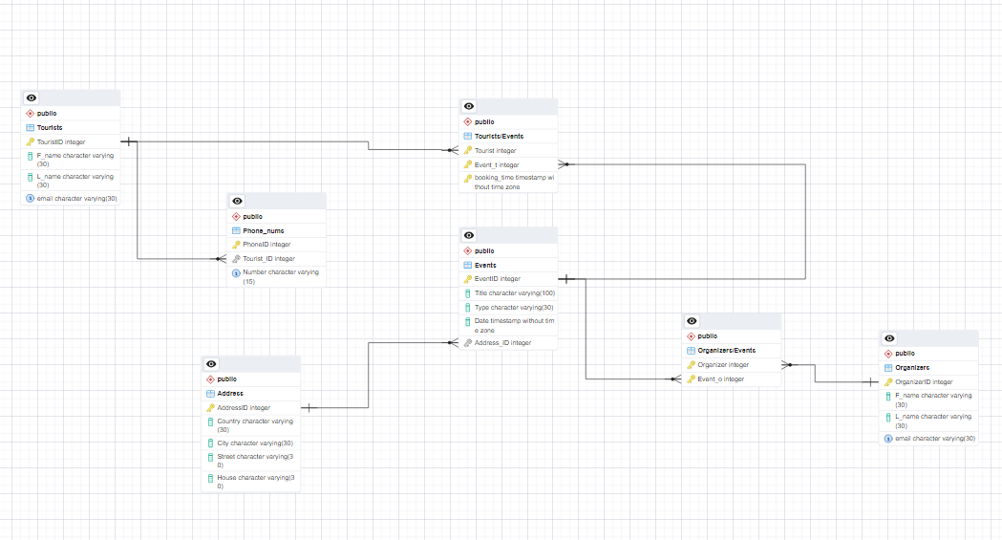

**Таблиці бази даних у pgAdmin4**

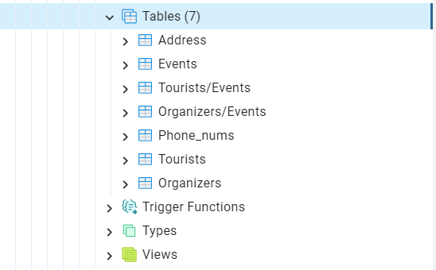

**Address**

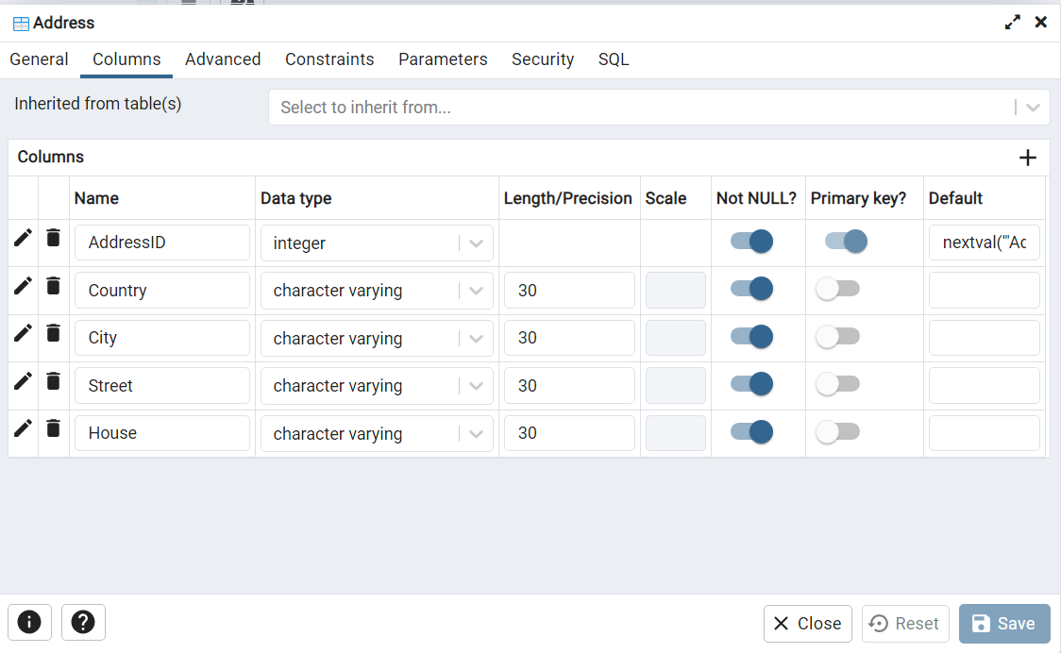

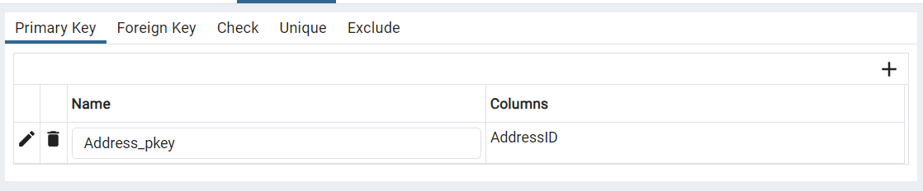

**Events**

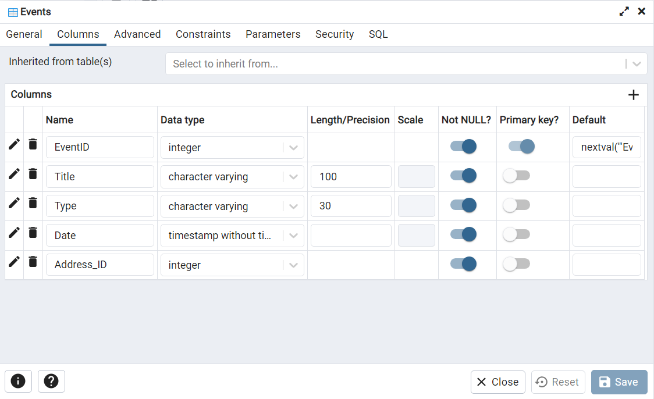

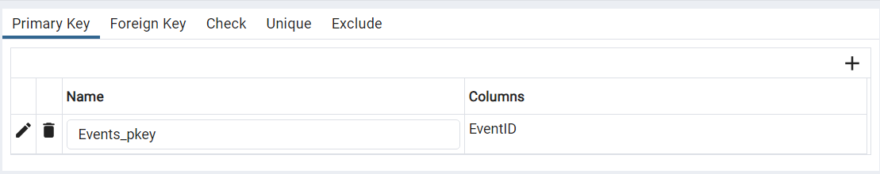

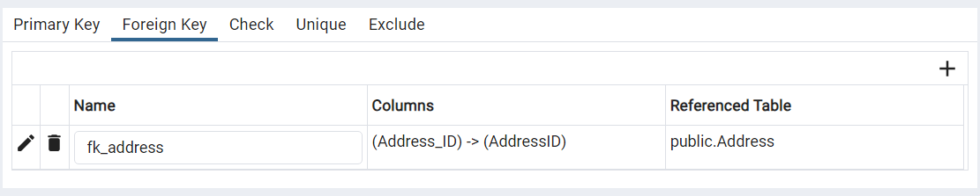

**Tourists/Events**

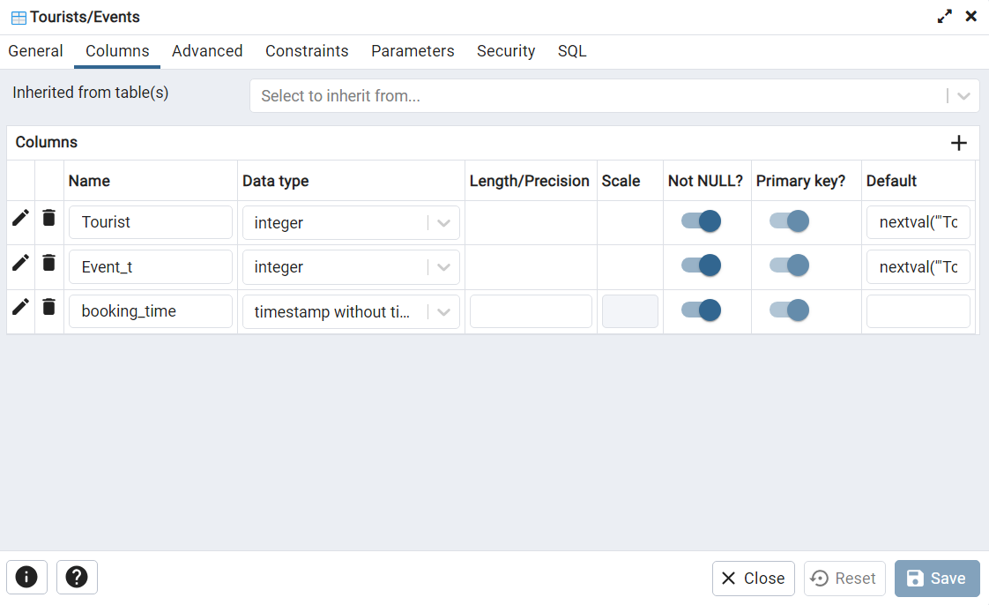

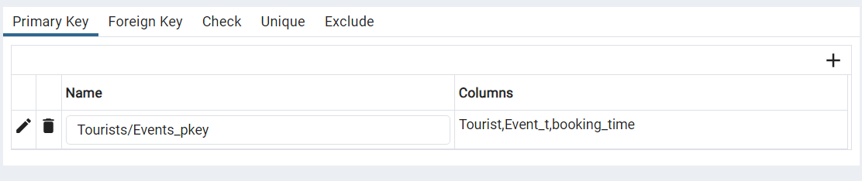

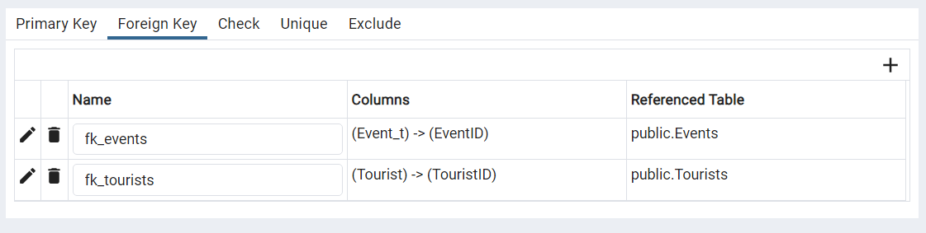

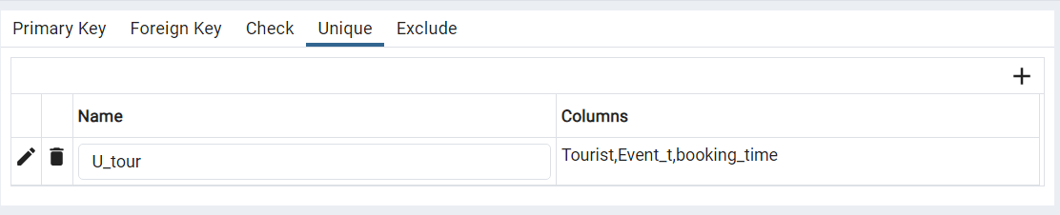

**Оrganizers/Events**

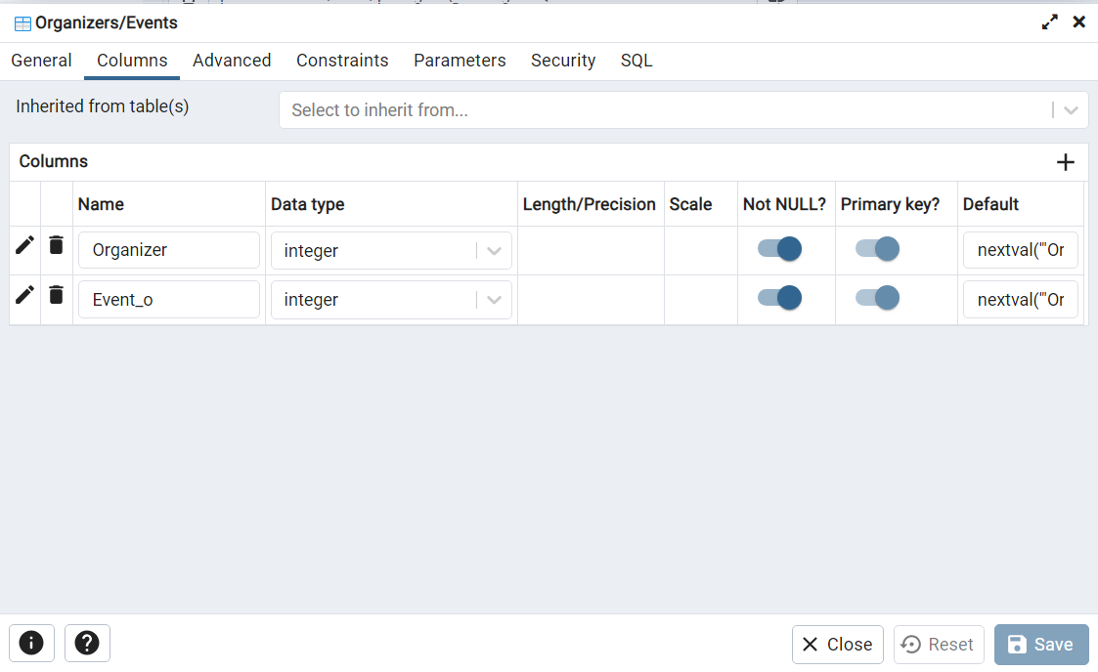

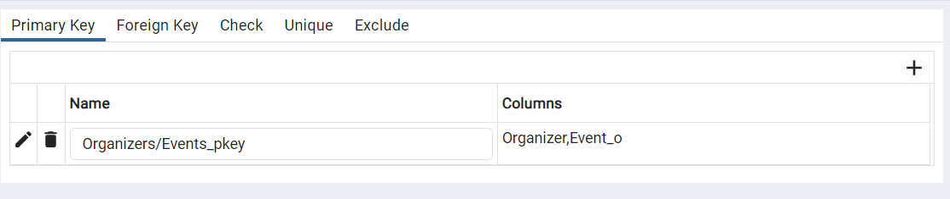

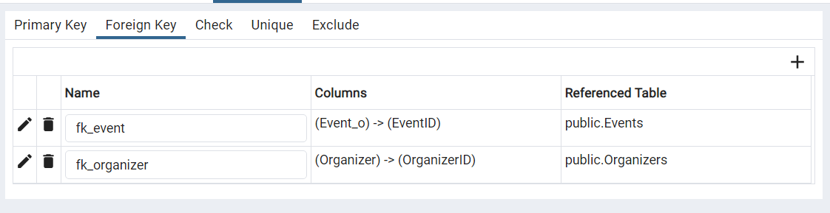

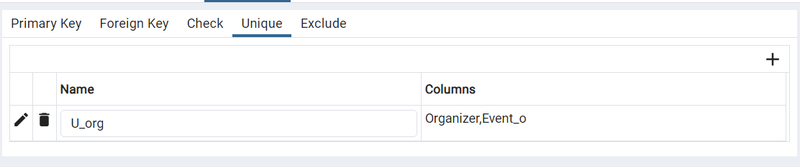

**Tourists**

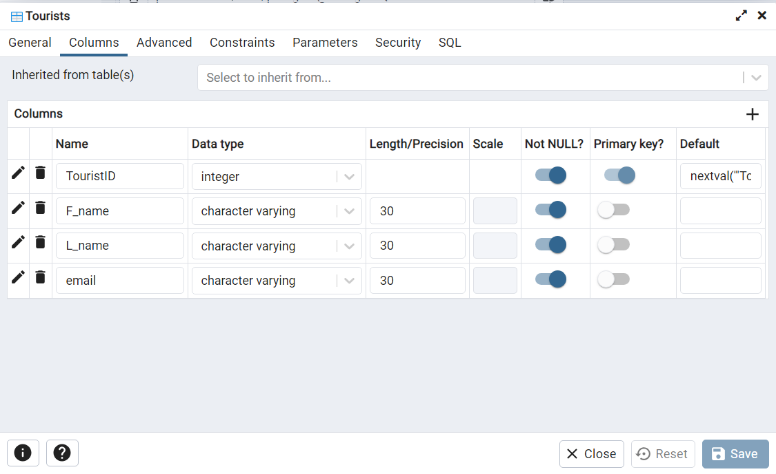

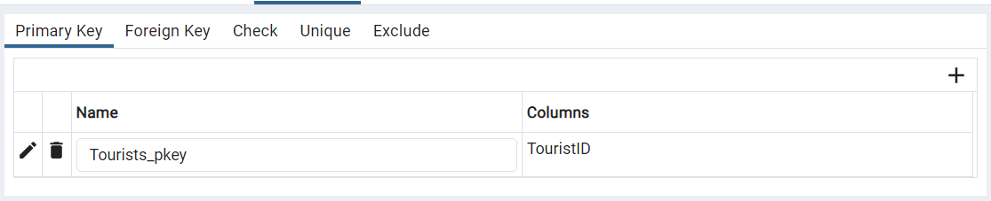

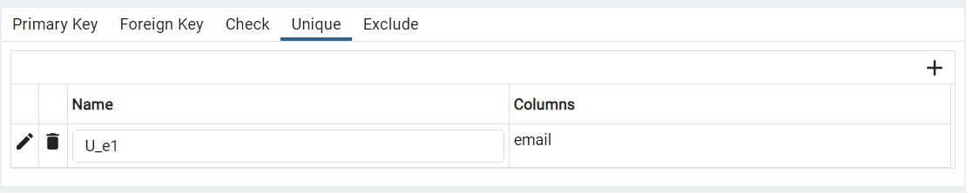

**Оrganizers**

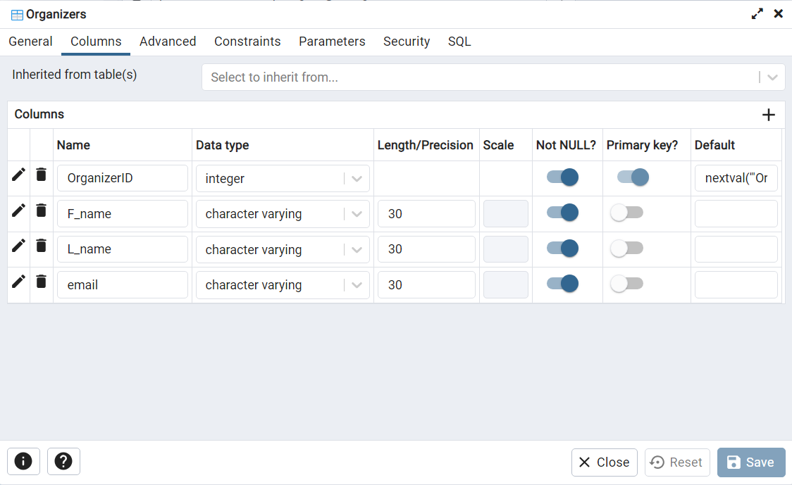

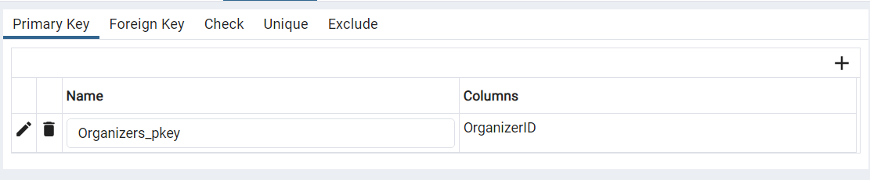

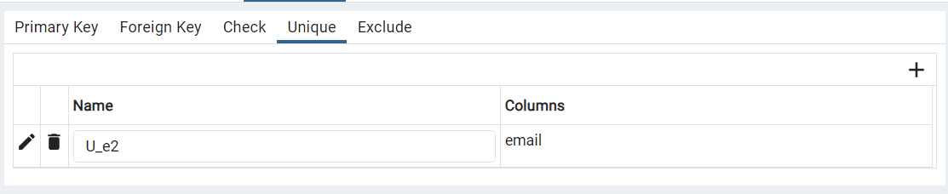

**Phone_nums**

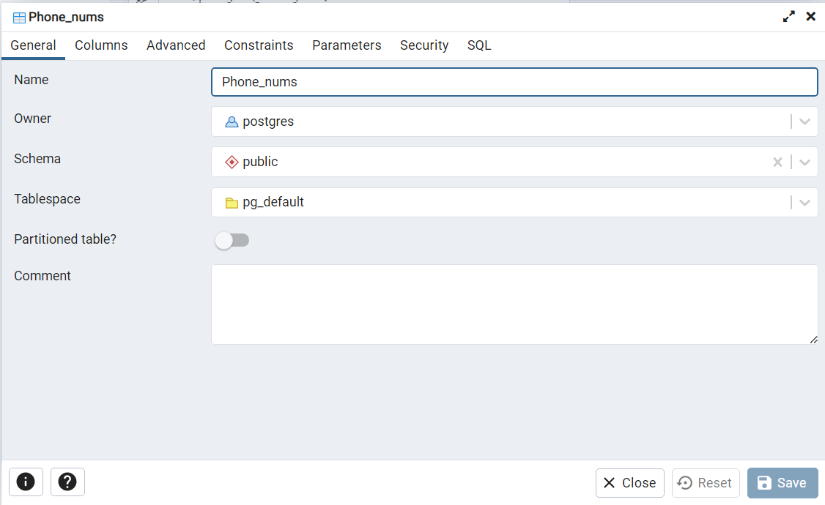

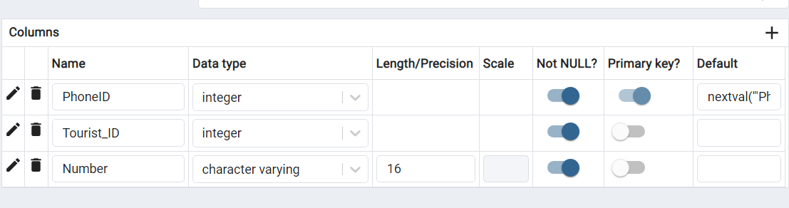

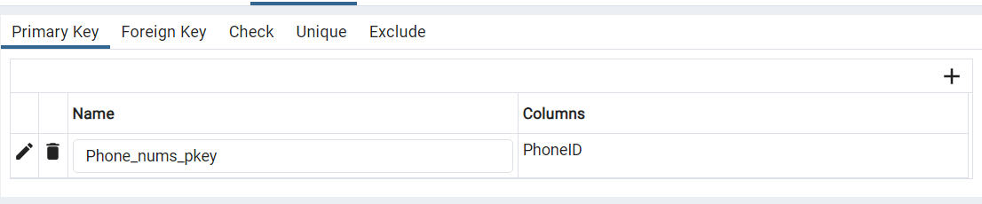

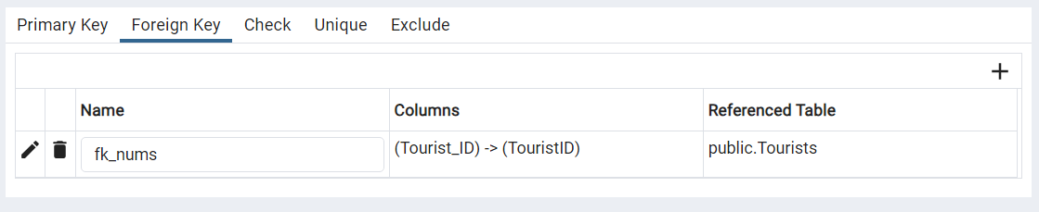

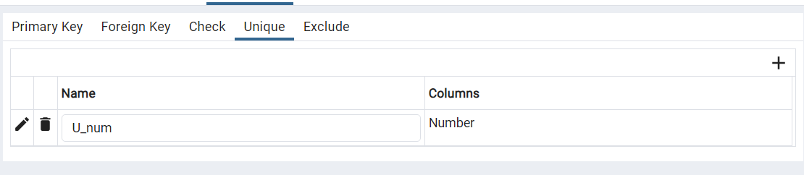

**Таблиці заповнені даними (уривки знімків екрану pgAdmin4)**

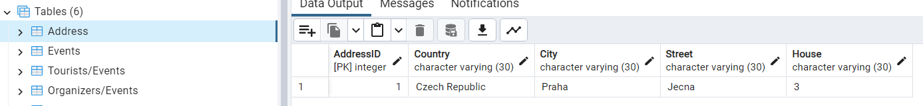

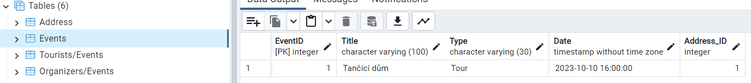 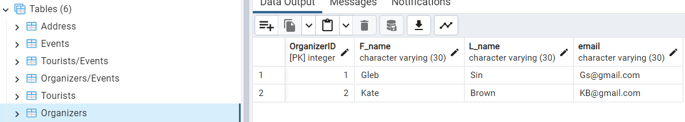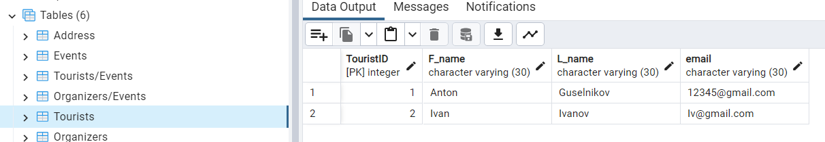

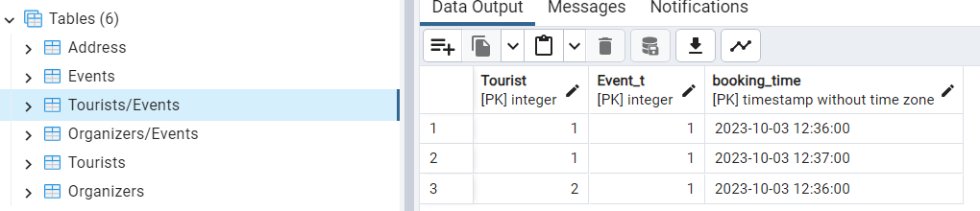

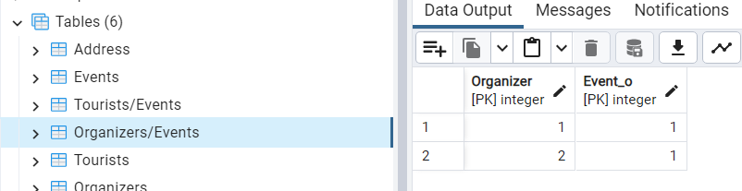

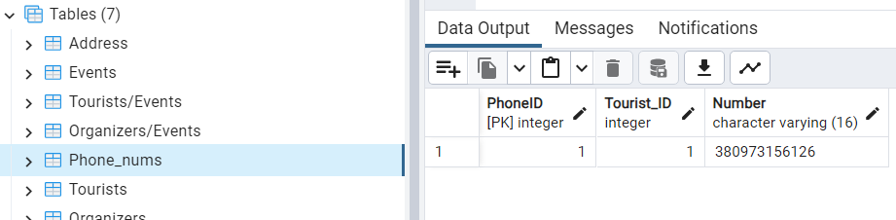

**Таблиці в коді SQL**

-- Table: public.Address

-- DROP TABLE IF EXISTS public."Address";

CREATE TABLE IF NOT EXISTS public."Address"

(

"AddressID" integer NOT NULL DEFAULT nextval('"Address_AddressID_seq"'::regclass),

"Country" character varying(30) COLLATE pg_catalog."default" NOT NULL,

"City" character varying(30) COLLATE pg_catalog."default" NOT NULL,

"Street" character varying(30) COLLATE pg_catalog."default" NOT NULL,

"House" character varying(30) COLLATE pg_catalog."default" NOT NULL,

CONSTRAINT "Address_pkey" PRIMARY KEY ("AddressID")

)

TABLESPACE pg_default;

ALTER TABLE IF EXISTS public."Address"

OWNER to postgres;

-- Table: public.Events

-- DROP TABLE IF EXISTS public."Events";

CREATE TABLE IF NOT EXISTS public."Events"

(

"EventID" integer NOT NULL DEFAULT nextval('"Events_EventID_seq"'::regclass),

"Title" character varying(100) COLLATE pg_catalog."default" NOT NULL,

"Type" character varying(30) COLLATE pg_catalog."default" NOT NULL,

"Date" timestamp without time zone NOT NULL,

"Address_ID" integer NOT NULL,

CONSTRAINT "Events_pkey" PRIMARY KEY ("EventID"),

CONSTRAINT fk_address FOREIGN KEY ("Address_ID")

REFERENCES public."Address" ("AddressID") MATCH SIMPLE

ON UPDATE NO ACTION

ON DELETE NO ACTION

NOT VALID

)

TABLESPACE pg_default;

ALTER TABLE IF EXISTS public."Events"

OWNER to postgres;

-- Table: public.Tourists/Events

-- DROP TABLE IF EXISTS public."Tourists/Events";

CREATE TABLE IF NOT EXISTS public."Tourists/Events"

(

"Tourist" integer NOT NULL DEFAULT nextval('"Tourists/Events_Tourist_seq"'::regclass),

"Event_t" integer NOT NULL DEFAULT nextval('"Tourists/Events_Event_t_seq"'::regclass),

booking_time timestamp without time zone NOT NULL,

CONSTRAINT "Tourists/Events_pkey" PRIMARY KEY ("Tourist", "Event_t", booking_time),

CONSTRAINT "U_tour" UNIQUE ("Tourist", "Event_t", booking_time),

CONSTRAINT fk_events FOREIGN KEY ("Event_t")

REFERENCES public."Events" ("EventID") MATCH SIMPLE

ON UPDATE NO ACTION

ON DELETE NO ACTION,

CONSTRAINT fk_tourists FOREIGN KEY ("Tourist")

REFERENCES public."Tourists" ("TouristID") MATCH SIMPLE

ON UPDATE NO ACTION

ON DELETE NO ACTION

)

TABLESPACE pg_default;

ALTER TABLE IF EXISTS public."Tourists/Events"

OWNER to postgres;

-- Table: public.Оrganizers/Events

-- DROP TABLE IF EXISTS public."Оrganizers/Events";

CREATE TABLE IF NOT EXISTS public."Оrganizers/Events"

(

"Оrganizer" integer NOT NULL DEFAULT nextval('"Оrganizers/Events_Оrganizer_seq"'::regclass),

"Event_o" integer NOT NULL DEFAULT nextval('"Оrganizers/Events_Event_seq"'::regclass),

CONSTRAINT "Оrganizers/Events_pkey" PRIMARY KEY ("Оrganizer", "Event_o"),

CONSTRAINT "U_org" UNIQUE ("Оrganizer", "Event_o"),

CONSTRAINT fk_event FOREIGN KEY ("Event_o")

REFERENCES public."Events" ("EventID") MATCH SIMPLE

ON UPDATE NO ACTION

ON DELETE NO ACTION,

CONSTRAINT fk_organizer FOREIGN KEY ("Оrganizer")

REFERENCES public."Оrganizers" ("ОrganizerID") MATCH SIMPLE

ON UPDATE NO ACTION

ON DELETE NO ACTION

)

TABLESPACE pg_default;

ALTER TABLE IF EXISTS public."Оrganizers/Events"

OWNER to postgres;

-- Table: public.Phone_nums

-- DROP TABLE IF EXISTS public."Phone_nums";

CREATE TABLE IF NOT EXISTS public."Phone_nums"

(

"PhoneID" integer NOT NULL DEFAULT nextval('"Phone_nums_PhoneID_seq"'::regclass),

"Tourist_ID" integer NOT NULL,

"Number" character varying(16) COLLATE pg_catalog."default" NOT NULL,

CONSTRAINT "Phone_nums_pkey" PRIMARY KEY ("PhoneID"),

CONSTRAINT "U_num" UNIQUE ("Number"),

CONSTRAINT fk_nums FOREIGN KEY ("Tourist_ID")

REFERENCES public."Tourists" ("TouristID") MATCH SIMPLE

ON UPDATE NO ACTION

ON DELETE NO ACTION

)

TABLESPACE pg_default;

ALTER TABLE IF EXISTS public."Phone_nums"

OWNER to postgres;

-- Table: public.Tourists

-- DROP TABLE IF EXISTS public."Tourists";

CREATE TABLE IF NOT EXISTS public."Tourists"

(

"TouristID" integer NOT NULL DEFAULT nextval('"Tourists_TouristID_seq"'::regclass),

"F_name" character varying(30) COLLATE pg_catalog."default" NOT NULL,

"L_name" character varying(30) COLLATE pg_catalog."default" NOT NULL,

email character varying(30) COLLATE pg_catalog."default" NOT NULL,

CONSTRAINT "Tourists_pkey" PRIMARY KEY ("TouristID"),

CONSTRAINT "U_e1" UNIQUE (email)

)

TABLESPACE pg_default;

ALTER TABLE IF EXISTS public."Tourists"

OWNER to postgres;

-- Table: public.Оrganizers

-- DROP TABLE IF EXISTS public."Оrganizers";

CREATE TABLE IF NOT EXISTS public."Оrganizers"

(

"ОrganizerID" integer NOT NULL DEFAULT nextval('"Оrganizers_ОrganizerID_seq"'::regclass),

"F_name" character varying(30) COLLATE pg_catalog."default" NOT NULL,

"L_name" character varying(30) COLLATE pg_catalog."default" NOT NULL,

email character varying(30) COLLATE pg_catalog."default" NOT NULL,

CONSTRAINT "Оrganizers_pkey" PRIMARY KEY ("ОrganizerID"),

CONSTRAINT "U_e2" UNIQUE (email)

)

TABLESPACE pg_default;

ALTER TABLE IF EXISTS public."Оrganizers"

OWNER to postgres;